Automatización de publicaciones
Cómo funciona, de principio a fin
Este documento explica, en lenguaje sencillo, cómo funciona el sistema que convierte un reporte enviado por el periodista en una publicación lista en tu sitio web y tus redes sociales. Casi todo el proceso es automático, salvo un paso clave: nada se publica sin tu aprobación.

El proceso, de principio a fin
Desde que llega la información hasta que aparece publicada, el sistema sigue cuatro momentos:
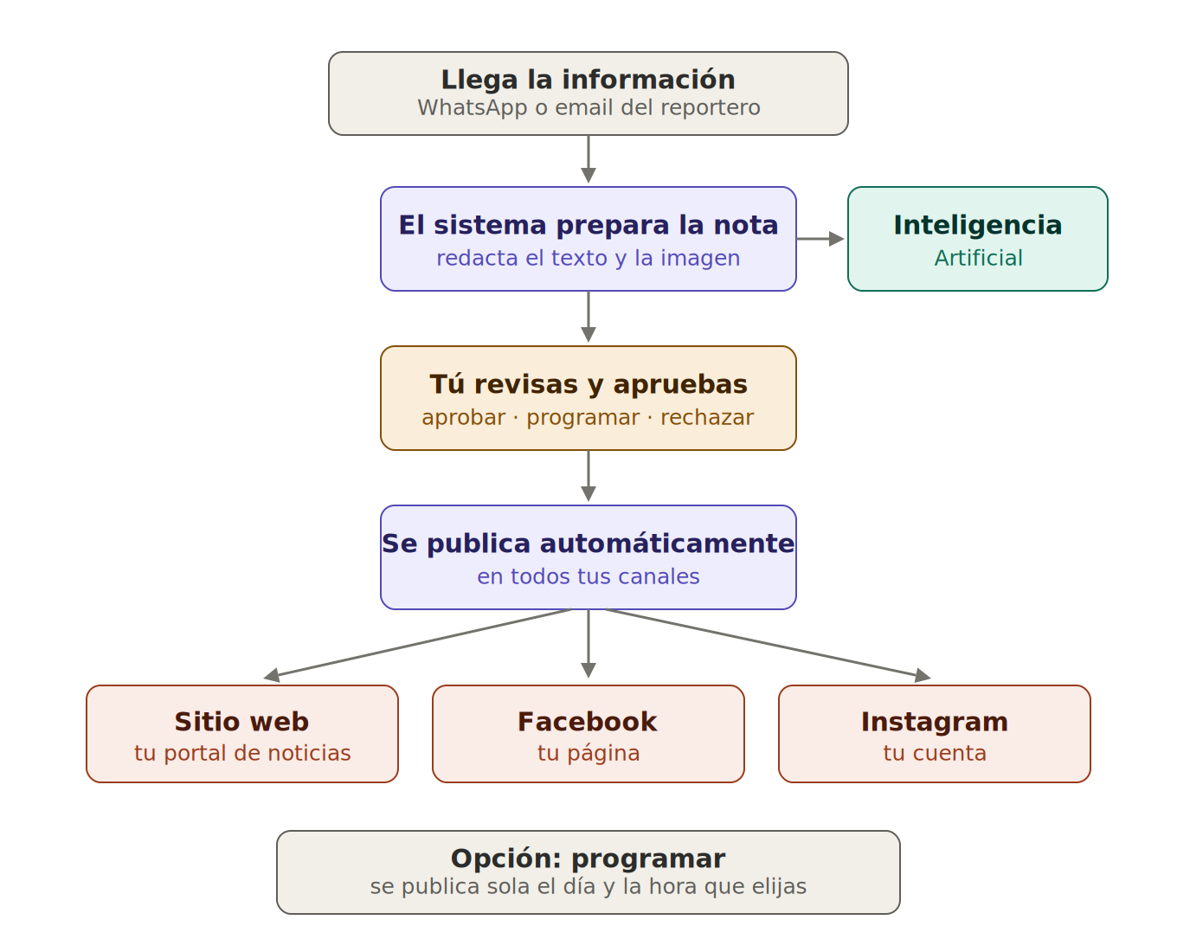
- Llega la información. El reportero envía el texto y las fotos por WhatsApp o por email, desde donde esté.
- El sistema prepara la nota. Con inteligencia artificial redacta el título, el cuerpo de la noticia, las categorías y los textos para redes, y crea automáticamente la imagen de portada.
- Tú revisas y apruebas. La publicación queda lista en el panel para que la revises. Puedes aprobarla, programarla para más tarde o rechazarla.
- Se publica automáticamente. Al aprobarla, aparece al instante en tu sitio web, tu página de Facebook y tu cuenta de Instagram, con su imagen y su texto.
Si lo prefieres, puedes programar una nota para que se publique sola el día y la hora que elijas.

Cómo se prepara cada publicación
El segundo paso —donde el sistema prepara la nota— ocurre en segundos y sin intervención manual:
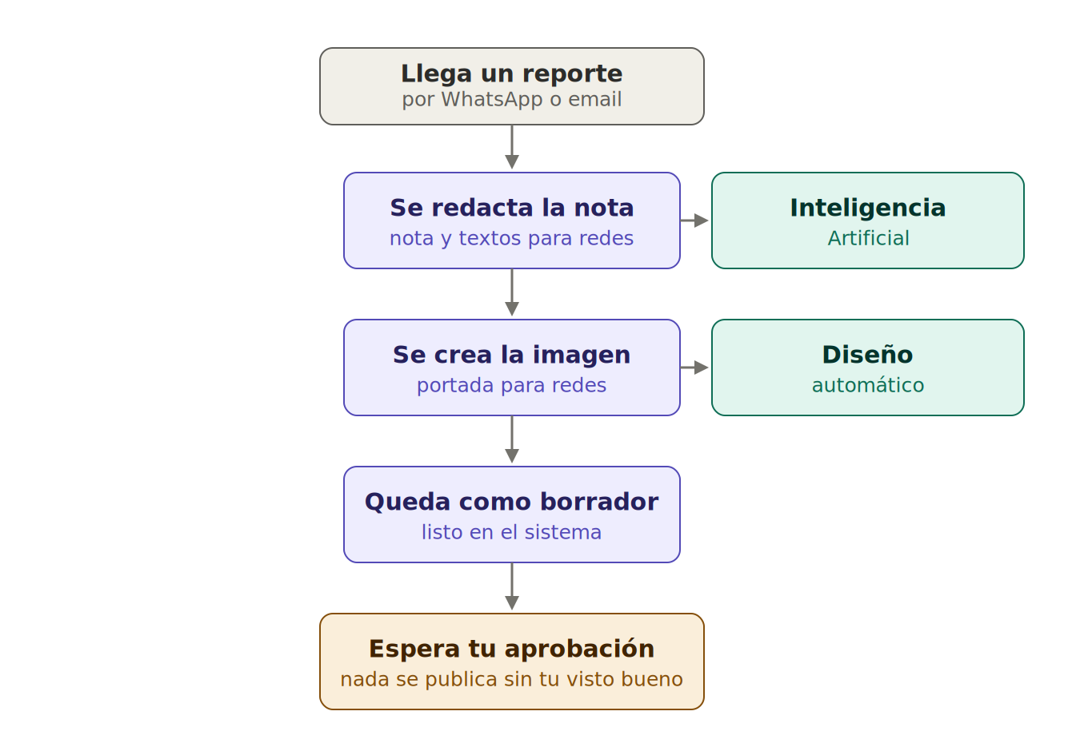
- Llega un reporte. El sistema recibe el mensaje del periodista con el texto y las imágenes.
- Se redacta la nota. La inteligencia artificial escribe la noticia completa y los textos adaptados a cada red social.
- Se crea la imagen. Se genera automáticamente una portada con el formato ideal para redes sociales.
- Queda como borrador. Todo se guarda listo en el sistema, esperando tu revisión.
- Espera tu aprobación. Nada se publica sin tu visto bueno.

Lo que controlas tú
El sistema hace el trabajo pesado, pero tú tienes siempre la última palabra:
- Ninguna publicación sale sin tu aprobación.
- Puedes aprobar, programar o rechazar cada nota.
- Queda registro de quién aprobó cada publicación y cuándo.
En resumen: el sistema te ahorra redactar, diseñar y publicar en tres lugares distintos, y tú conservas el control editorial completo.

